《奇妙的图层》的教学设计

**一、教学目标**

1、知识与技能：

(1)、认识photoshop中图层面板的相关按钮及其作用。

(2)、学会利用图层概念，将不同的图片放进不同的图层中，并对各图层进行编辑，达到意想不到的效果。

(3)、让学生充分发挥自己的想象力和创造力，设计出各式各样的图片。

(4)、提高自主探索和综合实践操作的能力。

2、过程与方法

（1）能根据任务的要求，剖析图像设计与处理的基本步骤，并学会评价作品；

（2）能通过问题分析确定信息需求，选择合适的素材，合理安排时间；

3、情感态度与价值观

（1）培养健康、良好的审美观；

（2）对Photoshop软件的功能有了更深一步的了解，进一步激发学生的求知欲，培养学生的创新精神和设计才能；

(3)使学生认识更多的交通标志

**二、教材分析**

本节课的教学内容主要是让学生对photoshop软件的图层有简单的认识。在前面学习的基础上，结合所学知识以及新知识，设计缤纷多彩的炫丽的图片，使得图片更加的生动、立体。学生通过综合之前对Photoshop基础知识的学习和基本操作的熟练程度，做出的平面设计，为以后制作多媒体作品奠定基础，也是多媒体作品规划设计具体落实前的准备阶段。

**三、教学对象分析**

总体上来说，初二级的学生经过一年的学习有了一定的基础，加上他们对未知的事物充满好奇，有强烈的求知欲，富有创造精神，这是学好好信息技术课的很重要的有利条件。虽说学生对电脑的基础知识有一定了解,但是由于每一学期信息技术课时比较少,每周只有一节课学生的遗忘性大,大多数学生学后没有注意巩固,学生掌握的情况不是很理想,参差不齐。学生对本学科的学习积极性还是比较高,因为信息技术课并不像语文、数学那么枯燥、单调,也不像历史、政治需要死记硬背。相对来说学生觉得比较新鲜。但是这又存在一个问题就是学生感兴趣的并不是学习,而是打游戏、上网聊天。所以,学生对计算机的认识还有待提高。要进一步对他们进行正确的引导。

**四、重点难点**

重点：利用Photoshop进行图片素材的再加工

难点：培养学生自主学习和探究能力，剖析作品的能力。

**五、教学策略与手段**

本节课的指导思想是：想方设法引起学生注意，引导他们积极思考，热情参与，

独立自主的解决问题。具体做法如下：

1、情境设置法---激发感情，引起兴趣。

九月开学季，你们准备好了吗？

2、提问法---逐步引导，逐渐深入。

3、任务驱动法---使学生带着真实的任务在探索中学习。

**六、课前准备：**提前用文件传输到学生机上素材文件夹。

**七、教学过程**

（一）导入

图片示例。

教师活动：讲解例举概念

学生活动：学生练习操作。

（二）教学内容

1、图层知识串讲。

**Photoshop图层初识**可以将图层想象为一张透明纸。如果图层上没有图像，就可以看到底下的图层。

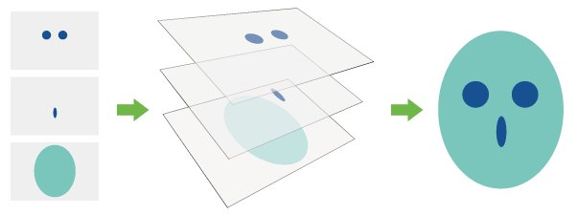

* **图层面板：**

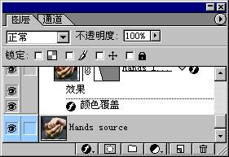

* **图层的基本操作**

**图层的新建：**

图层的新建有几种情况，Photoshop在执行某些操作时会自动创建图层，例如，当我们在进行图像粘贴时，或者在创建文字时，系统会自动为粘贴的图像和文字创建新图层，我们也可以直接创建新图层。  
  
**复制和删除图层：**

图层的复制和移动可以在同一图像文件中或不同图像文件之间进行。  
  
**移动图层：**

在图层面板上单击要一起移动的图层前面的第二个小方框，小方框中出现一个链接标志。链接的图层都跟着一起移动，要取消链接，再一次单击该图层前面的链接标志。  
上面所说的图层移动是在同一个图像窗口中进行，如果同时打开有多个图像窗口，那么可以将图层从一个图像窗口移到另一个图像窗口；使用工具直接拖动图层到另一个图像窗口就可以了，如果链接有多个图层，链接的图层也同时被移过去。但是图层移动后原来图像窗口上的图像并没有变化，这实际上是图层的复制。



**调整图层顺序：**

构成整幅图像的各个图层，有一个从后到前的排列顺序，修改图层的排列顺序，特别是有互相遮盖画面的图层的顺序，整幅图像的效果也会跟着改变。图层面板上各横栏从下到上的顺序即显示图层从里到外的排列顺序，修改图层排列顺序的方法略。

**定制图层选项：**

（1）图层的显示和隐藏  
为打印图像的一部分，或者在操作看起来更方便一点，可以暂时隐藏一些图层，这样只有可见图层被显示出来。如果一图层是可见的，则有一个眼睛图标显示出来，如果不可见，则没有眼睛图标。

 （2）图层的不透明度  
通过设置图像的不透明度，使其下面别覆盖的图层可见。灵活利用这个特点，不仅可以创造出某些特殊效果，而且可以为图像的处理带来一定的方便。

（3）更改图层名

**图层面板弹出菜单**

图层面板弹出菜单如图所示。我们将在实例中结合图层的基本操作进行详解。

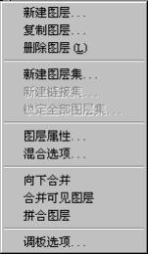

**图层的高级处理**

* **图层样式**

在Photoshop图层样式中，包含了阴影、发光、斜面、填充和描边等样式，如下图所示。这些样式可以单独使用，也可以组合产生出更多的花样和效果。当改变图像的形状时，样式也会重新渲染出新的效果。

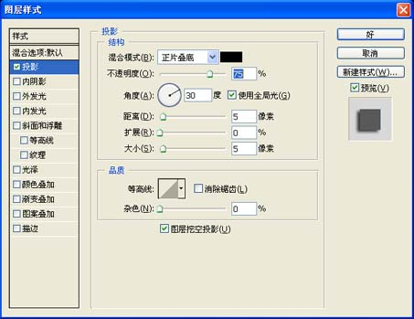

另外，Adobe Photoshop7预设了200多个样式供用户选用，可以在样式面板中找到它们，如下图所示。使用它们的办法时选中需要应用样式的图层，然后在样式面板中单击所需的样式即可。反吸研究这些样式，可以轻松扎给我制作图层样式的技巧。它们是优秀的、无言的教程。

* **图层编组**

**编组的含义是**：取上面图层的图像和底下图层的形状，拼凑出新的图像。换句话说，也就是用底下图层的形状去剪裁上面图层的图像。也许有人说，调出底下图层的形状选区，然后反相选择，在上面图层中按【Delete】键删除不需要的图像部分即可，

**何必使用编组功能？**事实上，不使用编组而直接删除的操作方式是不科学的，也是不可取的。如果操作到最后发现效果不理想，就只能全盘推倒，重新再来。而且，不编组也不利于团体协作。  
编组的好处是上面图层的图像并没有真正地被删除，它只是把底下图层形状之外的部分隐藏了。我们可以随时拖动编组后图层的图像进行调整，直到满意为止，也可以随时地修改底层形状。

用一个简单的例子来说明如何应用图层编组：浪漫蝴蝶

图层编组就像一对夫妇，男女双方共同组合成一个家庭。在这个家庭中，男女双方互相影响。“他们”结合后，还可以不断地改变自己，以迁就对方。如果你想要拆散“他们”，只需要按【Ctrl】+【Shift】+【G】键即可。另外，图层编组与正常婚姻组合不同的地方，就在于图层编组支持“一夫多妻”制，它可以用多个图层一起编组。无论多少个图层一起编组，最后结果都是最底下的图层做形状，上面的所有图层混合后的图像做编组后的图像。

* **图层合成模式**

合成模式的概念：图层合成，源于暗房技术，但远比人工暗房技术先进。Photoshop中的绝大部分效果都离不开合成。图层的合成模式有22种，如下图所示。图层的默认合成模式是“正常”。合成模式也称为“计算”，可让上面一个像素的色彩与其下面一条直线上的每个像素的色彩相混合。一个单独的合成模式所展现出的效果，能同将一个蒙版、一个滤镜和一个色彩映射相结合的效果相媲美，而且比它们强得多。合成模式只是暂时性的，只要当前图像依然位于另一个图像的图层之上，就可以轻而易举地用另外一种合成模式代替原有的合成模式。

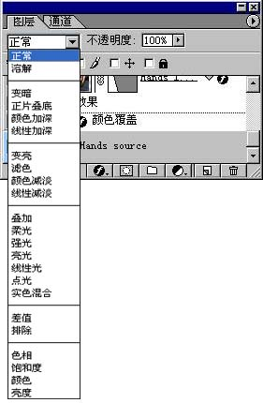

图层合成模式通常和不透明度结合使用，大家可在图层面板上找到它们。不透明度允许你将当前图层同下面的各层进行部分混合。它的设置方法就像加调料，改变它的量，就得到浓淡不同的味道。  
图层合成模式通常是交叠使用的，从而可以获得多种意想不到的效果。

* **调整图层:**

调整图层是一个单独的图层，通过使用调整图层我们可以对图像的颜色、色调、饱和度、亮度等进行修改，而且这种修改不是对源图像象素的直接修改，是通过调整图层实现的，如果要取消这些修改，我们只要删除调整图层即可，当然我们也可以把修改的结果应用到图像中。  
缺省的情况下，调整图层总是建立在当前图层之上，并对它下面的图层起作用，它像是一层透明的面纱，我们看到的图像是通过这一面纱看到的，因而使用调整图层来修饰和编辑图像，就是要对调整图层这一面纱作一些修饰和处理。  
如果在建立调整图层之前建立了选取，调整图层只对选取起作用。

3、学生练习（25分钟）

教师活动：

巡视、指导学生操作。提示：图层的确定；工具的选择。